|  |  |  |
| --- | --- | --- |
|  |  |  |
| МИНОБРНАУКИ РОССИИ | | |
| Федеральное государственное бюджетное образовательное учреждение  высшего образования  **«МИРЭА – Российский технологический университет»**  **РТУ МИРЭА** | | |

Институт Информационных технологий

Кафедра Инструментального и прикладного программного обеспечения

**ПРАКТИЧЕСКАЯ РАБОТА №1**

по дисциплине «Технологии виртуализации клиент-серверных приложений»

**Тема практической работы: «Виртуальные машины»**

**Студент группы** ИКБО-01-21 Сидоров С.Д.

_______________

(подпись студента)

**Руководитель практической работы** старший преподаватель Волков М.Ю.

_______________

(подпись руководителя)

Работа представлена «____»____________ 2024 г.

Допущен к работе «___» ____________ 2024 г.

Москва 2024

СОДЕРЖАНИЕ

ЦЕЛЬ РАБОТЫ 3

ХОД РАБОТЫ 4

ВЫВОД 7

ОТВЕТЫ НА ВОПРОСЫ К ПРАКТИЧЕСКОЙ РАБОТЕ 8

СПИСОК ИСПОЛЬЗОВАННЫХ ИСТОЧНИКОВ 10

ЦЕЛЬ РАБОТЫ

Ознакомиться с VMWare Workstation. В VMWare Workstation создать виртуальные машины с ОС Debian и СУБД (MongoDB, MySQL, PostgreSQL).

ХОД РАБОТЫ

Установим VMWare Workstation Pro (рисунок 1).

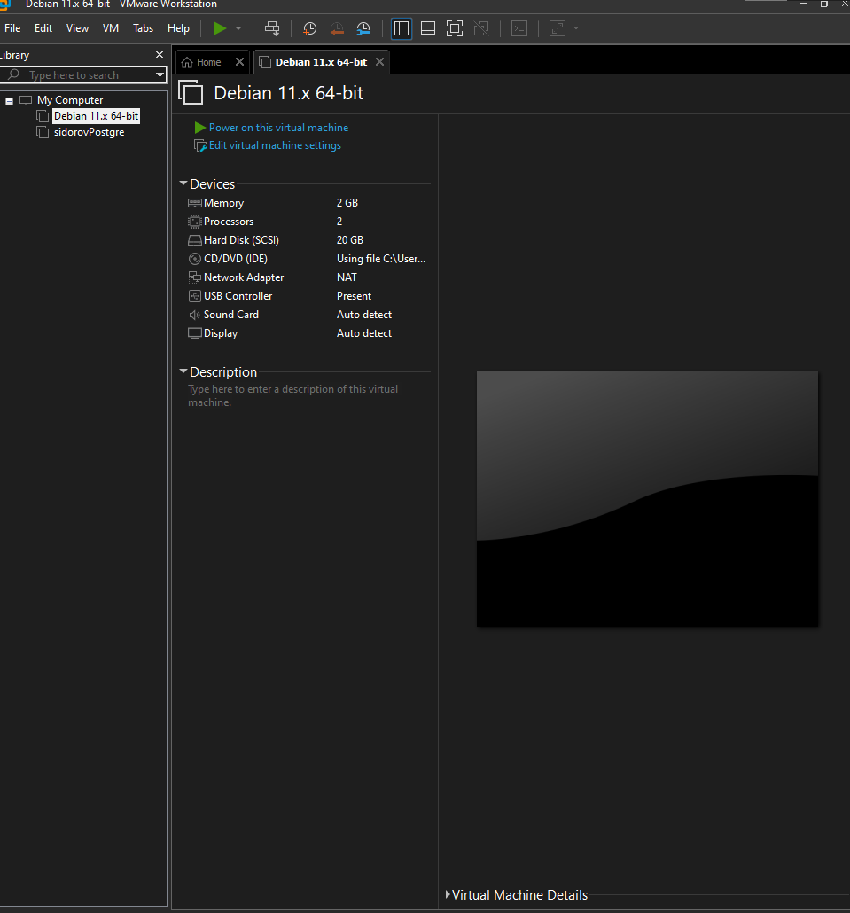

Рисунок 1 – VMWare Workstation Pro

Далее установим ВМ с ОС Debian (рисунок 2).

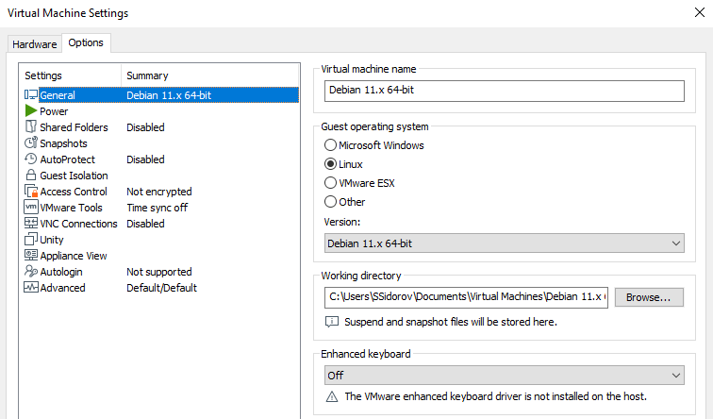

Рисунок 2 – Установка ВМ с ОС Debian

На рисунке 3 показано имя пользователя системы

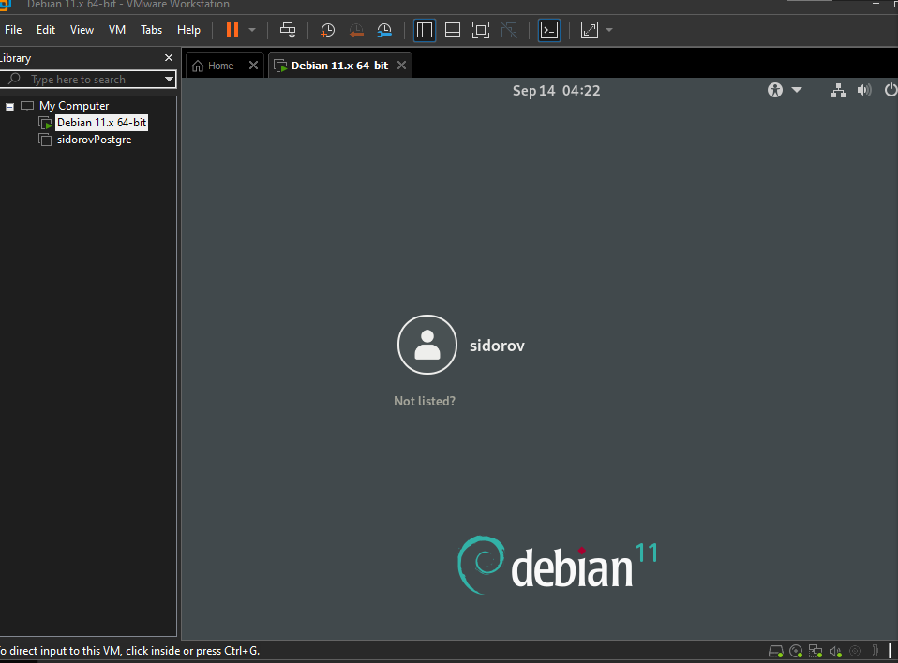

Рисунок 3 – Имя пользователя системы

Создадим на рабочем столе Debian текстовый файл (рисунок 4).

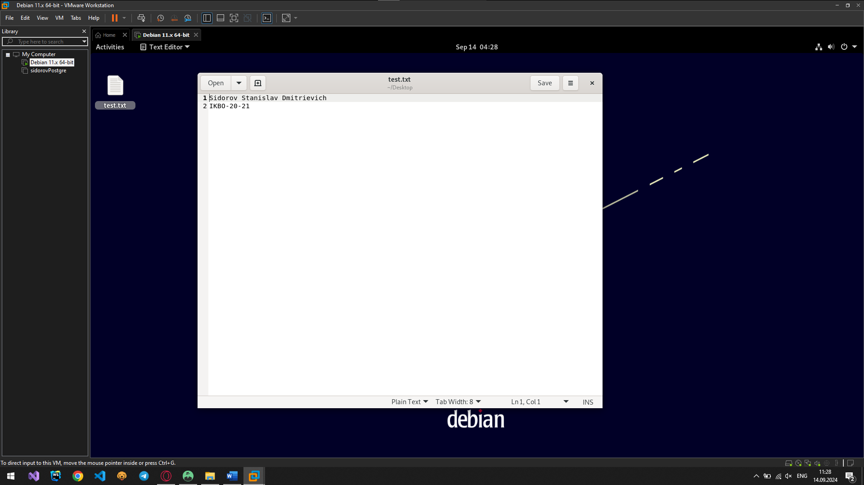

Рисунок 4 – Текстовый файл в Debian

Далее установим СУБД PostgreSQL и создадим в ней таблицу с ФИО (рисунок 5).

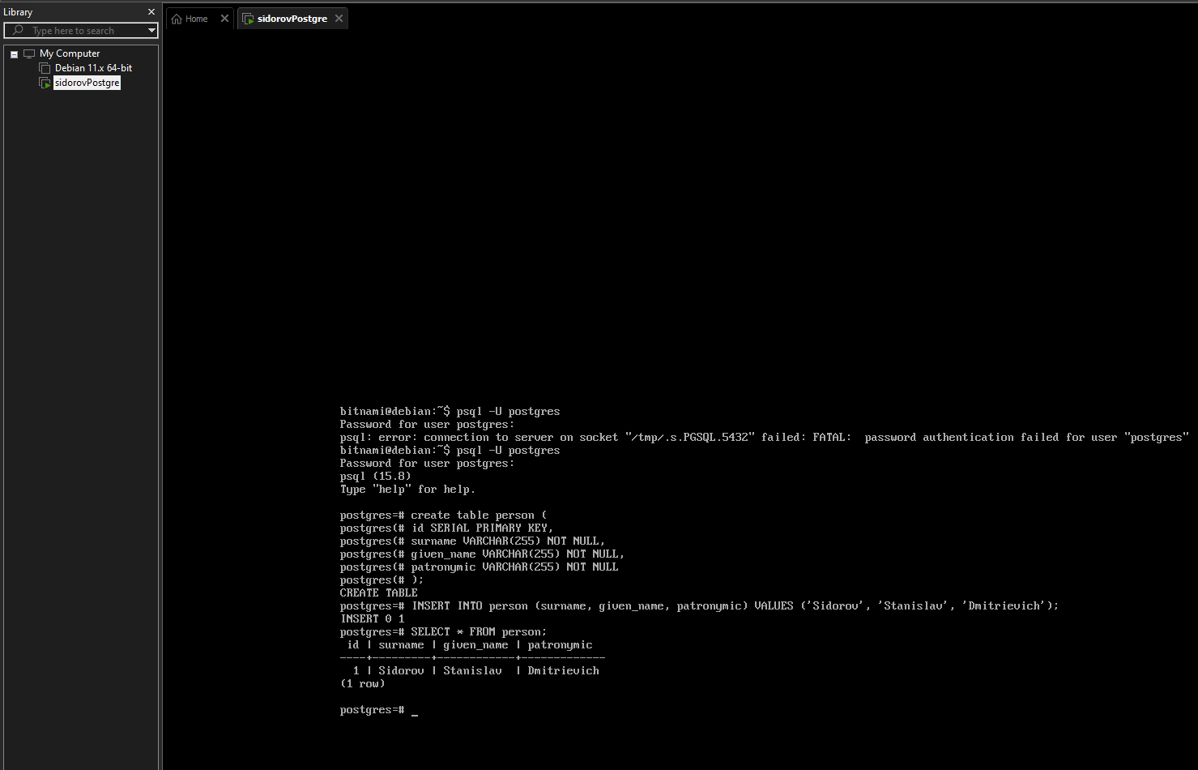

Рисунок 5 – Виртуальная машина с СУБД PostgreSQL

ВЫВОД

В ходе практической работы мы познакомились с виртуализацией на примере VMWare Workstation Pro. Были созданы и настроены виртуальные машины с ОС Debian и с СУБД PostgreSQL.

ОТВЕТЫ НА ВОПРОСЫ К ПРАКТИЧЕСКОЙ РАБОТЕ

1. Виртуализация — это технология, позволяющая создавать виртуальные версии компьютерных ресурсов, таких как операционные системы, серверы, устройства хранения данных и сетевые ресурсы.

2. Виртуализация решает проблемы эффективного использования аппаратных ресурсов, изоляции приложений, упрощения управления IT-инфраструктурой и снижения затрат на оборудование.

3. Виртуальная машина — это эмуляция компьютерной системы, работающая на физическом компьютере и использующая его ресурсы для создания изолированной среды выполнения.

4. Виртуальные машины используются для тестирования программного обеспечения, обучения, запуска устаревших приложений, обеспечения безопасности и создания облачных сервисов.

5. VMware Workstation позволяет создавать и управлять несколькими виртуальными машинами на одном физическом компьютере, поддерживает снапшоты, сетевые настройки и интеграцию с облачными сервисами.

6. Гостевая ОС — это операционная система, работающая в виртуальной машине. Материнская ОС — это основная операционная система, установленная на физическом компьютере.

7. Гостевая ОС работает в изолированной среде и имеет ограниченный доступ к ресурсам, в то время как Материнская ОС имеет полный контроль над физическим оборудованием.

8. SnapShot (снимок) — это сохранённое состояние виртуальной машины, позволяющее вернуться к определённому моменту времени. Используется для тестирования и восстановления системы.

9. Формат OVA (Open Virtual Appliance) — это стандартизированный формат для упаковки и распространения виртуальных машин, включающий все необходимые файлы в одном архиве.

10. Формат VMX — это текстовый файл конфигурации виртуальной машины в продуктах VMware, содержащий настройки оборудования и параметры виртуальной машины.

11. Формат ISO — это образ оптического диска, используемый для хранения и распространения программного обеспечения, включая операционные системы и приложения.

СПИСОК ИСПОЛЬЗОВАННЫХ ИСТОЧНИКОВ

1. Терминология. Виртуальные машины [Несколько компьютеров в одном]. — Текст: электронный // it.wikireading.ru: [сайт]. — URL: https://it.wikireading.ru/326

2. Миграция путем переноса файлов ova и ovf. Перемещение виртуальной машины VMware. VMware OVF Tool. — Текст: электронный // docs.sbercloud.ru: [сайт]. — URL: https://docs.sbercloud.ru/migration-enterprise/ug/topics/moving-vm-vmware__ovf-tool.html

3. VMware клонирование виртуальной машины без остановки. — Текст: электронный // auto-instructors.ru: [сайт]. — URL: https://auto-instructors.ru/articles/vmware-klonirovanie-virtualnoy-mashiny-bez-ostanovki/

4. Виртуализация: шаблоны виртуальных машин.. — Текст : электронный // www.vmgu.ru : [сайт]. — URL: https://www.vmgu.ru/articles/Virtualizatsiya-shabloni-virtualnikh-mashin